附件3
中国新闻奖新闻摄影参评作品推荐表

标题 |  | 用音乐“追光”的人 |  |  |  |  |  |  | 作品类别 | 新闻摄影 组照 类  （单幅/组照/国际传播）
作者 |  | 吕明 |  |  |  |  |  |  | 编辑 | 张九玲 满会乔 李慧思
原创单位 |  | 中国新闻社 |  |  |  |  |  |  | 刊播单位 | 中国新闻社
刊播版面  (名称及版次) |  | 图片电讯通稿 |  |  |  |  |  |  | 刊播日期 | 2022年 7 月 16 日
新媒体
作品网址
所配合的文字报道的标题
︵  作采  品编  简过  介程  ︶ | 由视障人士组成的“看到”组合，2022年在网络上走红。记者主动与组合隶属的福建省海峡残疾人艺术团取得联系，多次拍摄他们的日常排练、直播、现场演出等内容。为了丰富画面，记者又重点拍摄“看到”组合主创人员黄延平，记录一个视障人士与音乐相关的工作和生活场景。
社  会  效  果 | 图片刊发后，被多家网络媒体、新媒体转载；被多家海外华文报纸采用。
推  荐  理  由 | 遵循“个体的奋斗故事——群体的奋斗故事——群体与社会互动”的逻辑关系，作者用视觉语言讲述“看到”组合积极拥抱生活、奋发向上的精神风貌和自助、互助、助人的感人力量。作品画面丰富，充满正能量。同意推荐。  签名：  （盖单位公章）  2023年 月 日
初  评  评  语 | 初评评委会填报评语。主要负责人签名并加盖单位公章。  签名：  （盖单位公章）  2023年 月 日
联系人  （作者） |  | 吕明 |  |  |  |  | 手机 | 13706949830 |  | 电话 |  | 0591-83831070
电子邮箱 |  |  | 66404591@qq.com |  |  |  |  |  |  | 邮编 |  | 350001
地址 |  |  | 福建省福州市鼓楼区鼓东三港路3号中国新闻社福建分社
以下仅供自荐作品填写
获奖项名称等级
推荐人姓名 |  |  |  |  |  |  | 单位及职称 |  |  |  | 手机
推荐人姓名 |  |  |  |  |  |  | 单位及职称 |  |  |  | 手机
此表可从中国记协网www.zgjx.cn下载。

用音乐“追光”的人
在福州，有一群用音乐“追光”的人，他们就是福建省海峡残疾人艺术团“看到”组合。组合组建于2009年，成员都是视障人士，他们中有盲人按摩师、企业职员、钢琴调律师、音乐人等，他们因为热爱音乐走到一起，用音乐诠释人生，歌颂美好生活。黄延平是组合的主创，负责编曲、演唱、指导。10岁那年，黄延平于盲人学校接触到钢琴，在音乐上的天赋也渐渐显露出来。后来，凭借着自己的努力，他考上了北京联合大学特殊教育学院，进入音乐表演专科学习。
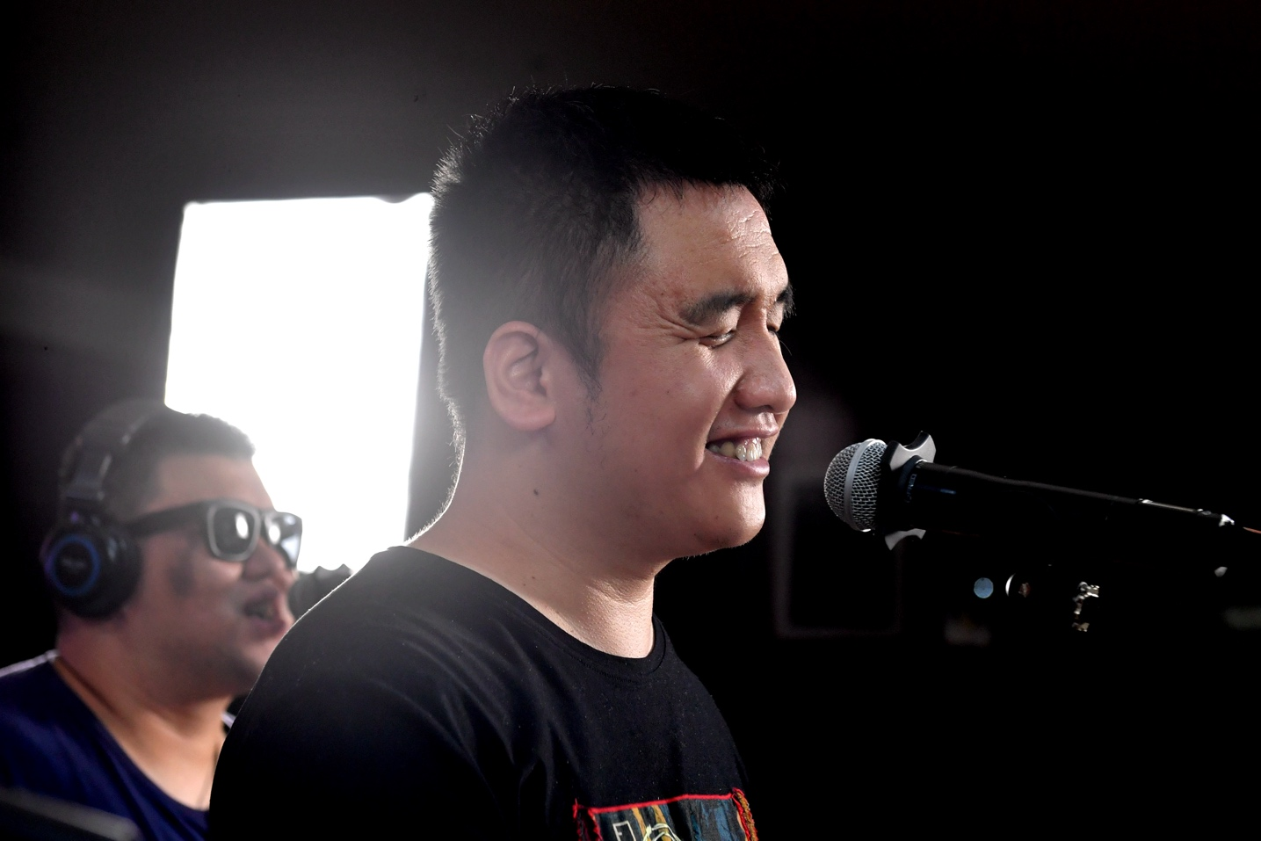
中新社记者 吕明 摄
7月2日，用音乐“追光”的黄延平与“看到”组合的成员一同排练。
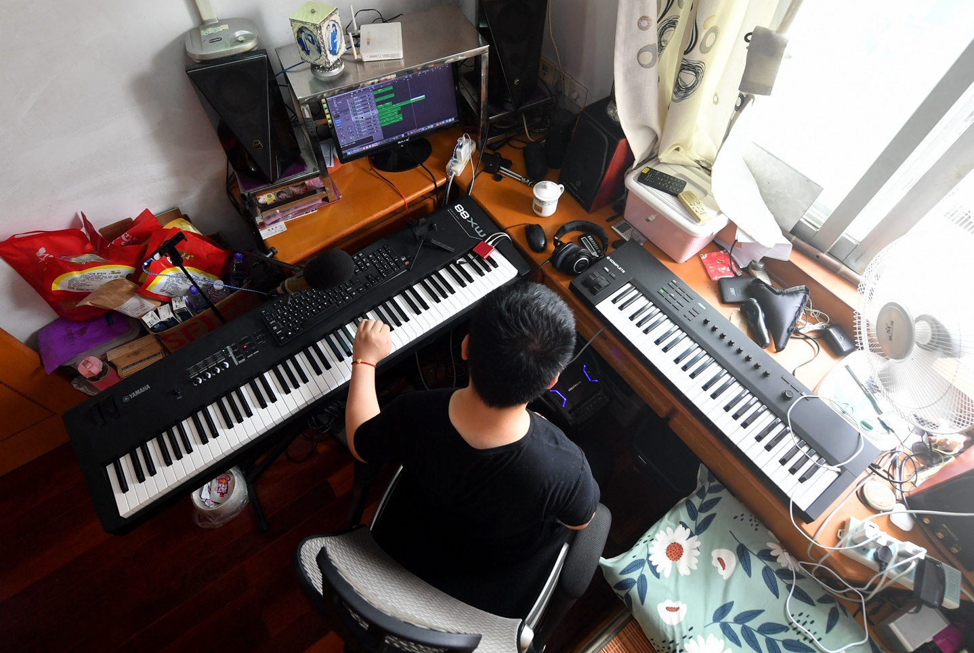
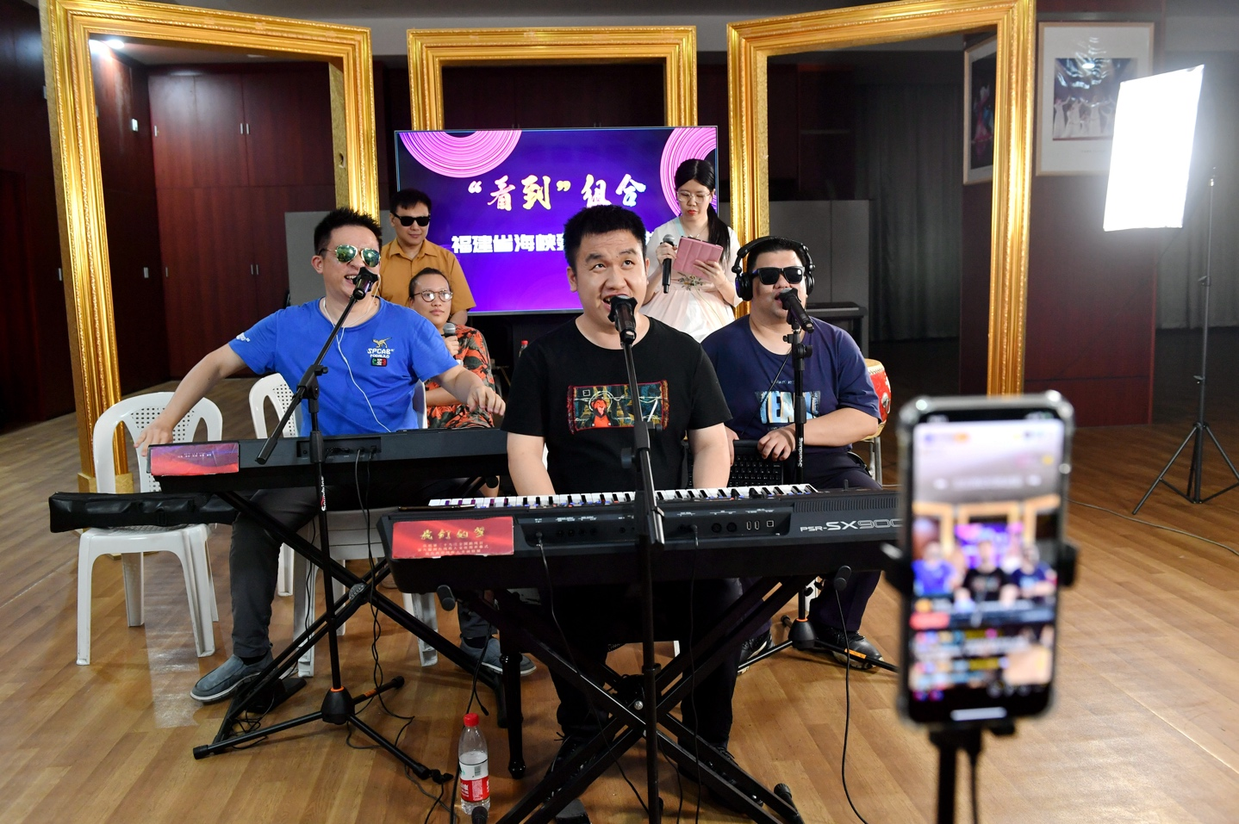
7月2日，“看到”组合通过手机在网上直播。
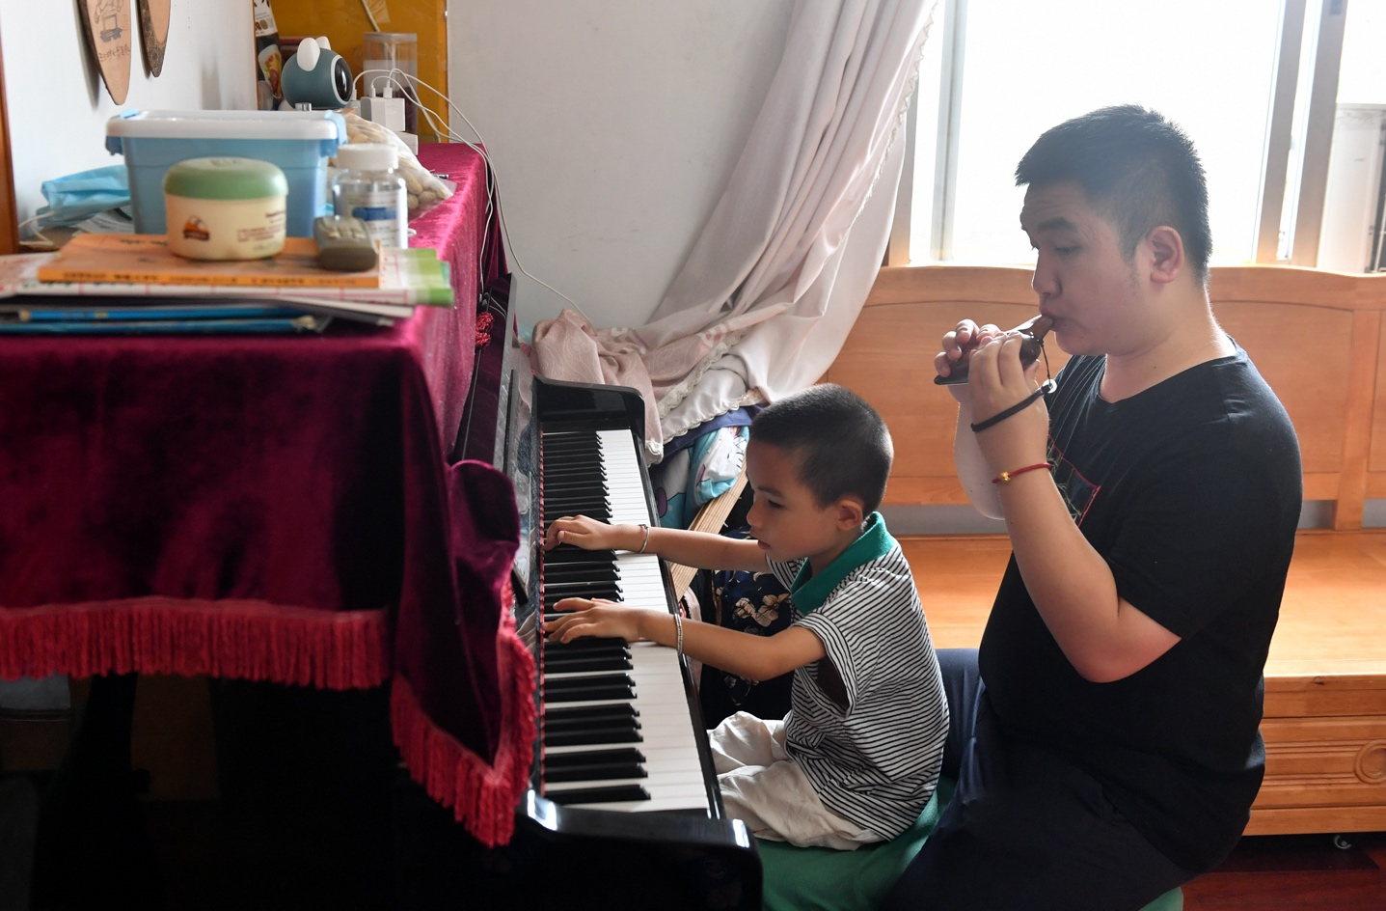
7月3日，黄延平在不到8平方米的卧室进行编曲创作。
7月3日，黄延平在家吹陶笛给儿子听。
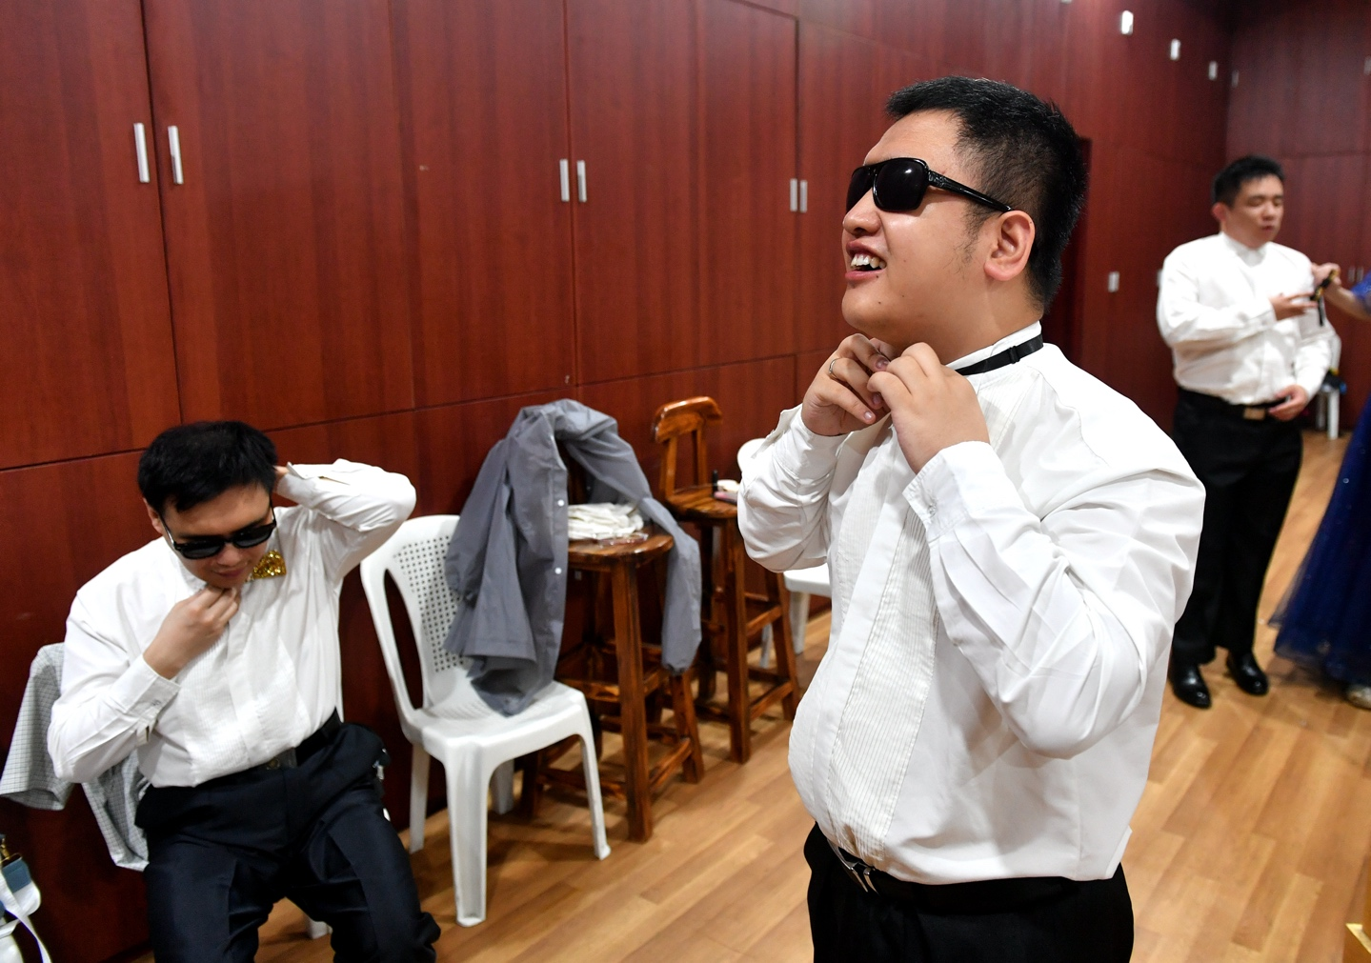
7月4日，黄延平（中）与同伴们整理着装，准备进行一场演出。
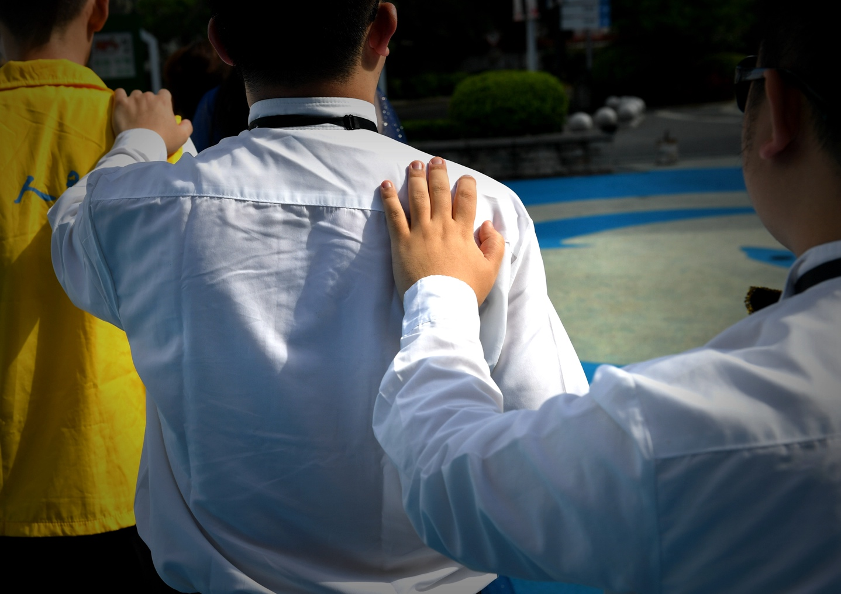
7月4日，“看到”组合成员在志愿者的引领下准备上台演出。
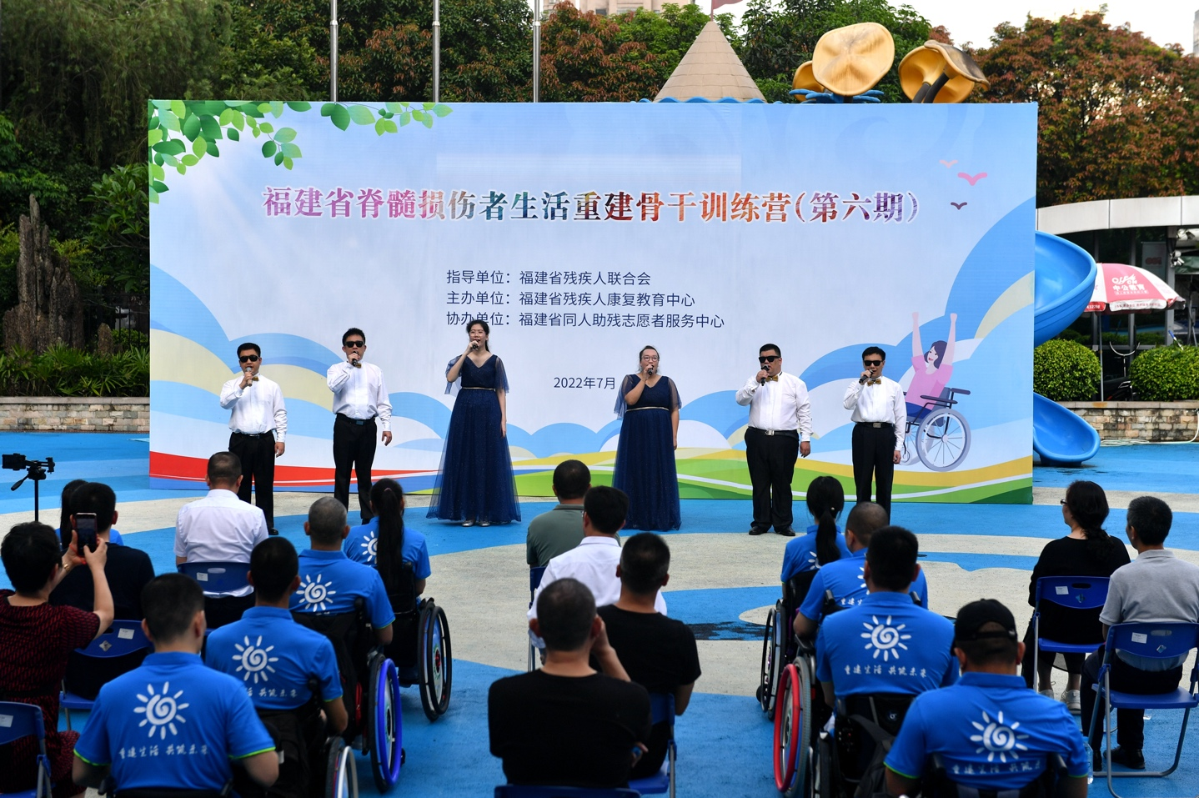
7月4日，“看到”组合在福建省脊椎损伤者生活重建骨干训练营开营仪式上演唱原创歌曲《光的方向》。
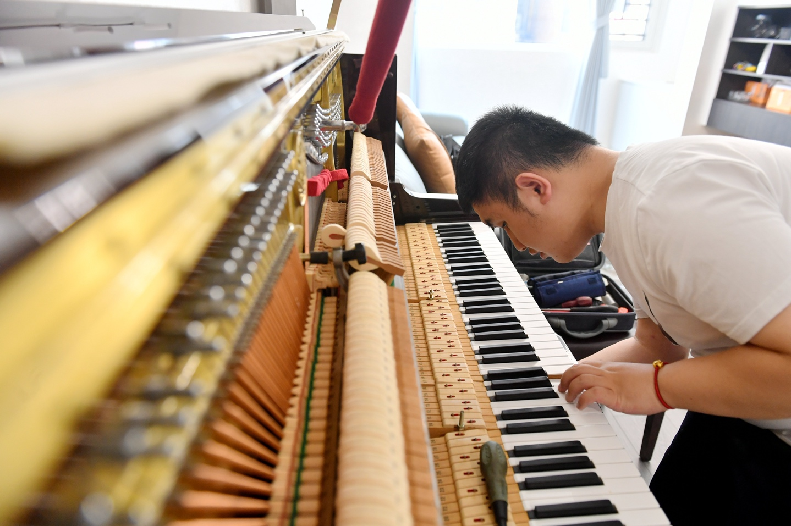
7月10日，黄延平在好友张女士家给钢琴调音。

